

Санкт-Петербургский национальный исследовательский университет информационных технологий, механики и оптики

**Лабораторная работа№ 4**

**Создание SQL запросов**

Выполнил: Поляков Сергей

Группа K3241

Проверил: Говоров Антон Игоревич

Санкт-Петербург

2020

**Цель работы:**

Овладеть практическими навыками проведения анализа данных системы и

построения инфологической модели данных БД

**Ход работы:**

**Название:**

Аэропорт

**Описание предметной области:**

Создать программную систему, предназначенную для администрации аэропорта некоторой компании-авиаперевозчика. Рейсы обслуживаются бортами, принадлежащими разным авиаперевозчикам. О каждом самолете необходима следующая минимальная информация: номер самолета, тип, число мест, скорость полета, компания-авиаперевозчик. Один тип самолета может летать на разных маршрутах и по одному маршруту могут летать разные типы самолетов.

О каждом рейсе необходима следующая информация: номер рейса, расстояние до пункта назначения, пункт вылета, пункт назначения; дата и время вылета, дата и время прилета, транзитные посадки (если есть), пункты посадки, дата и время транзитных посадок и дат и время их вылета, количество проданных билетов. Каждый рейс обслуживается определенным экипажем, в состав которого входят командир корабля, второй пилот, штурман и стюардессы или стюарды. Каждый экипаж может обслуживать разные рейсы на разных самолетах. Необходимо предусмотреть наличие информации о допуске члена экипажа к рейсу.

Администрация компании-владельца аэропорта должна иметь возможность принять работника на работу или уволить. При этом необходима следующая информация: ФИО, возраст, образование, стаж работы, паспортные данные. Эта же информация необходима для сотрудников сторонних компаний.

Перечень возможных запросов:

* Выбрать марку самолета, которая чаще всего летает по маршруту.
* Выбрать маршрут/маршруты, по которым летают рейсы, заполненные менее чем на
* 70%.
* Определить наличие свободных мест на заданный рейс.
* Определить количество самолетов, находящихся в ремонте.
* Определить количество работников компания-авиаперевозчика.

Необходимо предусмотреть возможность получения отчета о бортах компании-владельца по маркам с характеристикой марки. Указать общее количество бортов и количество бортов по каждой марке.

**Схема БД:**

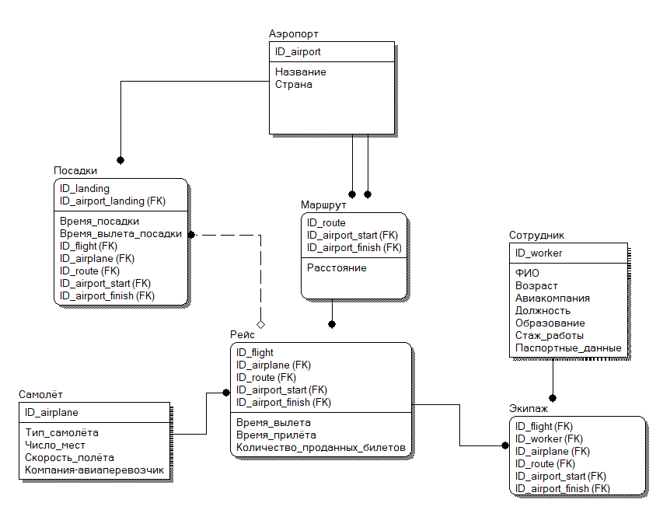

**Запросы:**

1. **Описание:** Вывести длительность всех рейсов

**Запрос:** SELECT "ID_flight", ("Время_прилёта" - "Время_вылета") AS "Длительность полёта" FROM public."Рейс"

ORDER BY "Длительность полёта";

**Результат:** 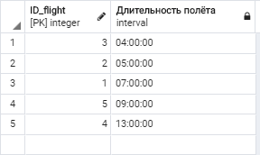

1. **Описание:** Вывести капитана каждого рейса

**Запрос:** SELECT public."Рейс"."ID_flight", public."Сотрудник"."ФИО" AS "ФИО капитана" FROM public."Рейс", public."Экипаж", public."Сотрудник"

WHERE public."Рейс"."ID_flight"=public."Экипаж"."ID_flight" AND public."Экипаж"."ID_worker"=public."Сотрудник"."ID_worker" AND public."Сотрудник"."Должность"='Капитан'

ORDER BY public."Рейс"."ID_flight" DESC;

**Результат:** 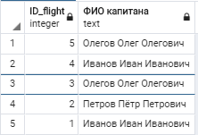

1. **Описание:** Вывести аэропорты отправки и прибытия для каждого рейса

**Запрос:** SELECT p."ID_flight", public."Аэропорт"."Страна" AS "start_country", s."finish_country" FROM public."Рейс" p

INNER JOIN public."Маршрут" ON public."Маршрут"."ID_route"=p."ID_route"

INNER JOIN public."Аэропорт" ON public."Аэропорт"."ID_airport"=public."Маршрут"."ID_airport_start"

INNER JOIN

(SELECT public."Рейс"."ID_flight", public."Аэропорт"."Страна" AS "finish_country" FROM public."Рейс"

INNER JOIN public."Маршрут" ON public."Маршрут"."ID_route"=public."Рейс"."ID_route"

INNER JOIN public."Аэропорт" ON public."Аэропорт"."ID_airport"=public."Маршрут"."ID_airport_finish") s

ON p."ID_flight"=s."ID_flight"

ORDER BY p."ID_flight" DESC;

**Результат:** 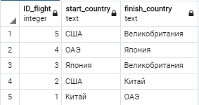

1. **Описание:** Вывести сотрудников с именем "Иван" и стажем > 10 лет

**Запрос:** SELECT * FROM public."Сотрудник" WHERE "ФИО" LIKE '% Иван %' AND "Стаж_работы" > INTERVAL '10' YEAR

ORDER BY "ID_worker" DESC;

**Результат:** 

1. **Описание:** Вывести все рейсы без доп. посадок

**Запрос:** SELECT * FROM public."Рейс"

WHERE NOT EXISTS(

SELECT * FROM public."Посадка" WHERE public."Рейс"."ID_flight"=public."Посадка"."ID_flight"

);

**Результат:** 

1. **Описание:** Вывести Фамилию и инициалы и возраст сотрудников со средним образованием

**Запрос:** SELECT (SUBSTRING("ФИО", 1, POSITION(' ' IN "ФИО"))

|| SUBSTRING("ФИО", POSITION(' ' IN "ФИО") + 1, 1) || '.'

|| SUBSTRING("ФИО", POSITION(' ' IN SUBSTRING("ФИО", POSITION(' ' IN "ФИО"))), 1) || '.') AS "Фамилия и инициалы", "Возраст"

FROM public."Сотрудник" WHERE "Образование" LIKE 'Среднее общее'

ORDER BY "ID_worker" DESC;

**Результат:** 

1. **Описание:** Вывести фио капитанов до 35

**Запрос:** SELECT (SUBSTRING("ФИО", 1, POSITION(' ' IN "ФИО"))

|| SUBSTRING("ФИО", POSITION(' ' IN "ФИО") + 1, 1) || '.'

|| SUBSTRING("ФИО", POSITION(' ' IN SUBSTRING("ФИО", POSITION(' ' IN "ФИО"))), 1) || '.') AS "Фамилия и инициалы", "Возраст"

FROM public."Сотрудник" WHERE "Должность" LIKE 'Капитан' AND "Возраст" <= 35

ORDER BY "ID_worker" DESC;

**Результат:** 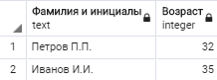

1. **Описание:** Вывести кол-во рейсов для каждого второго пилота, у которого было несколько рейсов

**Запрос:** SELECT (SUBSTRING(public."Сотрудник"."ФИО", 1, POSITION(' ' IN public."Сотрудник"."ФИО"))

|| SUBSTRING(public."Сотрудник"."ФИО", POSITION(' ' IN public."Сотрудник"."ФИО") + 1, 1) || '.'

|| SUBSTRING(public."Сотрудник"."ФИО", POSITION(' ' IN SUBSTRING(public."Сотрудник"."ФИО", POSITION(' ' IN public."Сотрудник"."ФИО"))), 1) || '.') "Фамилия и инициалы", COUNT(*) "Кол-во рейсов"

FROM public."Рейс"

INNER JOIN public."Экипаж" ON public."Экипаж"."ID_flight"=public."Рейс"."ID_flight"

INNER JOIN public."Сотрудник" ON public."Экипаж"."ID_worker"=public."Сотрудник"."ID_worker"

WHERE public."Сотрудник"."Должность" LIKE 'Второй пилот'

GROUP BY public."Сотрудник"."ID_worker"

HAVING COUNT(*) > 1

ORDER BY public."Сотрудник"."ID_worker" DESC;

**Результат:** 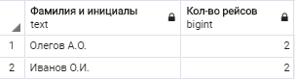

1. **Описание:** Вывести процент проданных билетов для каждого рейса

**Запрос:** SELECT public."Рейс"."ID_flight", public."Рейс"."Количество_проданных_билетов"*100/public."Самолёт"."Число_мест" AS "Процент проданных билетов" FROM public."Рейс"

INNER JOIN public."Самолёт" ON public."Рейс"."ID_airplane"=public."Самолёт"."ID_airplane"

ORDER BY public."Рейс"."ID_flight";

**Результат:** 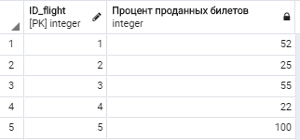

1. **Описание:** Вывести все типы самолетов, принадлежащие компаниям

**Запрос:** SELECT p."Компания-авиаперевозчик", (SELECT STRING_AGG(s."Тип_самолёта", ', ') as "Типы самолётов" FROM public."Самолёт" s WHERE p."Компания-авиаперевозчик"=s."Компания-авиаперевозчик")

FROM public."Самолёт" p

GROUP BY "Компания-авиаперевозчик";

**Результат:** 